Пешеходный переход — территория повышенного внимания

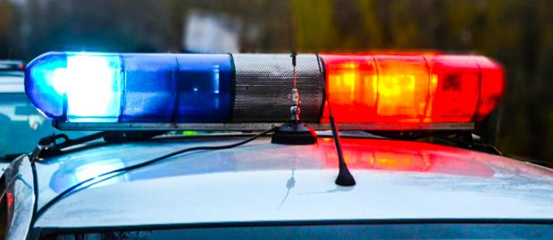

29 октября во всей стране проходит Единый день безопасности дорожного движения под таким девизом и направлен на предупреждение наездов на пешеходов.

Пешеходный переход создает мнимое ощущение безопасности и защищенности! Чем быстрее это осознает пешеход, тем быстрее он сможет безопаснее переходить дорогу!
В 2021 году 48%, или практически половина наездов на пешеходов, совершены именно на переходах (39 из 81)! Всего в 81-й аварии 17 пешеходов погибли и 65 получили травмы.
Значительное количество происшествий с пешеходами вытекает не столько из незнания правил, сколько из нежелания им следовать. В большинстве случаев на нарушения они идут осознанно. Одно из наиболее опасных действий — стремление как можно скорее перебежать дорогу: человек думает, что чем быстрее он окажется на ее другой стороне, тем быстрее будет в безопасности. При этом внезапное появление человека перед автомобилем в лучшем случае оставляет минимум времени для действий по недопущению наезда.
Водителю уследить бы за всем на проезжей части, а бегущий через дорогу рискует оказаться в его поле зрения в последний момент.
Пересекать проезжую часть дороги пешеходы обязаны по пешеходным переходам, а при отсутствии таковых — на перекрестках по линии тротуаров и обочин. Недопустимо выбирать для перехода закругления дорог с малым радиусом, а также пересекать их в местах с ограниченной обзорностью, из-за транспортных средств или иных препятствий.
Перед тем, как ступить на проезжую часть, пешеходу следует убедиться в отсутствии транспорта или правильно оценить расстояние до приближающегося транспорта, его скорость. А, находясь на проезжей части, человек не должен замедлять темп ходьбы или останавливаться на ней, так как это также повышает опасность наезда.
Вечером, когда автомобили движутся с включенными фарами, надо быть особенно осторожным на нерегулируемом перекрестке или пешеходном переходе. Ослепление светом встречного транспорта, отражающимся от мокрой проезжей части уличным освещением, темная одежда пешехода увидеть его вовремя водителю мешают. Значительно ухудшают внимательность и связь с окружающим миром надетый капюшон и использование смартфонов при переходе улицы.
А ведь прохожему проще заметить автомобиль и лучше заблаговременно позаботиться об обозначении своего присутствия на дороге. Сделать это можно и нужно путем использования световозращающих элементов.
Справочно: согласно ч. 7 ст. 18.13 КоАП Республики Беларусь, за нарушение правил расположения транспортных средств на проезжей части, а равно не предоставление лицом, управляющим транспортным средством преимущества в движении маршрутному транспортному средству, пешеходам, иным участникам дорожного движения - влекут наложение штрафа в размере от 1 до 5 базовых величин.

